Постановление администрации муниципального образования город Краснодар
от 2 сентября 2011 г. N 6276
"Об установлении мест массового отдыха, туризма и спорта на водных объектах
общего пользования"

В соответствии со статьями 6 и 50 Водного кодекса Российской Федерации, пунктом 4 постановления главы администрации Краснодарского края от 30.06.2006 N 536 "Об утверждении правил охраны жизни людей на водных объектах в Краснодарском крае и правил пользования водными объектами в Краснодарском крае для плавания на маломерных судах", пунктом 2.1 раздела 2 Правил использования водных объектов общего пользования, расположенных на территории муниципального образования город Краснодар, для личных и бытовых нужд, утверждённых решением городской Думы Краснодара от 18.09.2007 N 30 п. 20, постановляю:

1. Установить места для массового отдыха, туризма и спорта на водных объектах общего пользования в муниципальном образовании город Краснодар:
1.1. Река Карасун площадью акватории водного объекта 55668,74 кв. м согласно приложению N 1;
1.2. Река Карасун площадью акватории водного объекта 93477,96 кв. м согласно приложению N 2;
1.3. Река Карасун площадью акватории водного объекта 131266,00 кв. м согласно приложению N 3;
1.4. Река Кубань площадью акватории водного объекта 278294,27 кв. м согласно приложению N 4.
2. Признать утратившими силу:
постановление главы муниципального образования город Краснодар от 02.04.2008 N 744 "Об установлении мест для размещения зон купания (пляжей) на водных объектах общего пользования, расположенных на территории муниципального образования город Краснодар";
постановление главы муниципального образования город Краснодар от 29.04.2008 N 999 "О внесении изменения в постановление главы муниципального образования город Краснодар от 02.04.2008 N 744 "Об установлении мест для размещения зон купания (пляжей) на водных объектах общего пользования, расположенных на территории муниципального образования город Краснодар".
3. Информационно-аналитическому управлению администрации муниципального образования город Краснодар (Нечитайло) опубликовать официально настоящее постановление в средствах массовой информации и разместить на официальном Интернет-портале администрации муниципального образования город Краснодар и городской Думы Краснодара.
4. Настоящее постановление вступает в силу с момента его официального опубликования.
5. Контроль за выполнением настоящего постановления возложить на первого заместителя главы муниципального образования город Краснодар М.Б. Фролова.

Глава муниципального образования  город Краснодар | В.Л. Евланов

Приложение N 1
к постановлению администрации
муниципального образования
город Краснодар
от 2 сентября 2011 г. N 6276

Описание мест для массового отдыха, туризма и спорта в акватории реки Карасун

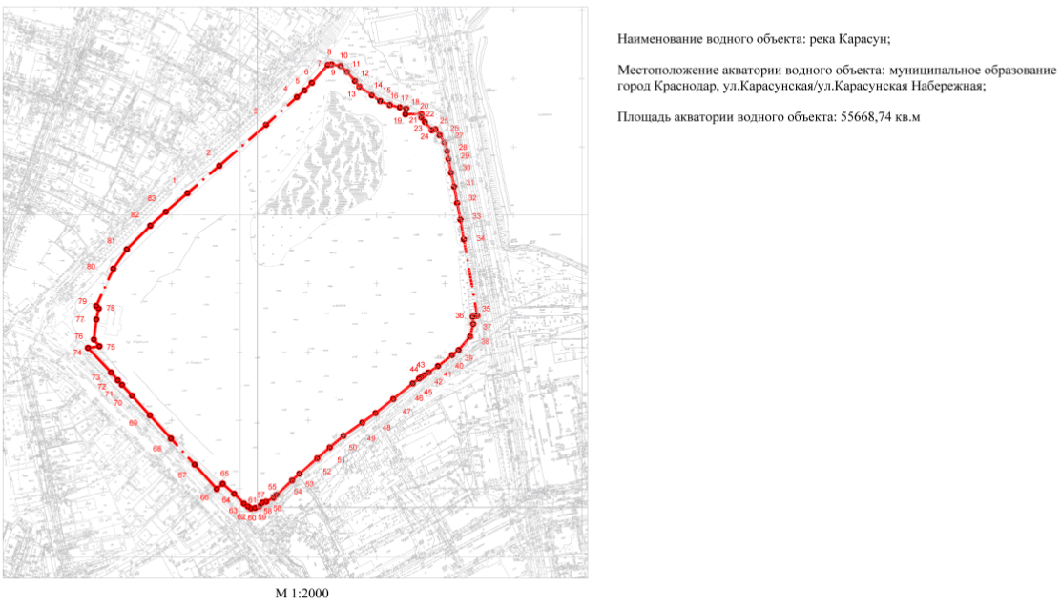

Географические координаты акватории реки Карасун

Площадь акватории водного объекта - 55668,74 кв. м
Обозначение характерных точек границы | Координаты WGS84 |  | Координаты WGS84, доли градусов
 | Широта (северная) | Долгота (восточная) | Широта (северная) | Долгота (восточная)
1 | 2 | 3 | 4 | 5
1 | 45°01'36,224" | 38°59'16,599" | 45,0267289 | 38,9879442
2 | 45°01'36,874" | 38°59'17,663" | 45,0269095 | 38,9882398
3 | 45°01'37,844" | 38°59'19,225" | 45,0271788 | 38,9886737
4 | 45°01'38,5" | 38°59'20,256" | 45,0273611 | 38,98896
5 | 45°01'38,659" | 38°59'20,507" | 45,0274054 | 38,9890296
6 | 45°01'38,842" | 38°59'20,753" | 45,027456 | 38,9890981
7 | 45°01'39,264" | 38°59'21,286" | 45,0275733 | 38,989246
8 | 45°01'39,276" | 38°59'21,415" | 45,0275768 | 38,9892818
9 | 45°01'39,239" | 38°59'21,714" | 45,0275665 | 38,9893649
10 | 45°01'39,099" | 38°59'21,932" | 45,0275275 | 38,9894257
11 | 45°01'38,885" | 38°59'22,191" | 45,0274681 | 38,9894974
12 | 45°01'38,749" | 38°59'22,338" | 45,0274302 | 38,9895385
13 | 45°01'38,546" | 38°59'22,759" | 45,0273738 | 38,9896553
14 | 45°01'38,408" | 38°59'23,036" | 45,0273354 | 38,9897323
15 | 45°01'38,316" | 38°59'23,353" | 45,0273099 | 38,9898202
16 | 45°01'38,257" | 38°59'23,691" | 45,0272936 | 38,9899143
17 | 45°01'38,23" | 38°59'23,908" | 45,0272861 | 38,9899744
18 | 45°01'38,094" | 38°59'23,876" | 45,0272482 | 38,9899655
19 | 45°01'38,103" | 38°59'24,401" | 45,0272509 | 38,9901115
20 | 45°01'38,076" | 38°59'24,405" | 45,0272434 | 38,9901124
21 | 45°01'38,053" | 38°59'24,417" | 45,0272369 | 38,9901158
22 | 45°01'38,019" | 38°59'24,413" | 45,0272275 | 38,9901148
23 | 45°01'37,91" | 38°59'24,529" | 45,0271972 | 38,990147
24 | 45°01'37,719" | 38°59'24,757" | 45,0271441 | 38,9902104
25 | 45°01'37,741" | 38°59'24,877" | 45,0271504 | 38,9902435
26 | 45°01'37,6" | 38°59'25,02" | 45,0271112 | 38,9902833
27 | 45°01'37,433" | 38°59'25,179" | 45,0270646 | 38,9903274
28 | 45°01'37,225" | 38°59'25,268" | 45,027007 | 38,9903522
29 | 45°01'37,036" | 38°59'25,317" | 45,0269545 | 38,9903657
30 | 45°01'36,711" | 38°59'25,401" | 45,0268642 | 38,9903891
31 | 45°01'36,382" | 38°59'25,504" | 45,0267727 | 38,9904179
32 | 45°01'35,991" | 38°59'25,603" | 45,0266641 | 38,9904453
33 | 45°01'35,598" | 38°59'25,715" | 45,026555 | 38,9904763
34 | 45°01'35,133" | 38°59'25,829" | 45,026426 | 38,990508
35 | 45°01'33,318" | 38°59'26,275" | 45,0259217 | 38,990632
36 | 45°01'33,296" | 38°59'26,122" | 45,0259157 | 38,9905893
37 | 45°01'33,128" | 38°59'26,144" | 45,0258689 | 38,9905954
38 | 45°01'32,834" | 38°59'26,039" | 45,0257872 | 38,9905663
39 | 45°01'32,509" | 38°59'25,653" | 45,0256971 | 38,9904591
40 | 45°01'32,391" | 38°59'25,437" | 45,0256641 | 38,9903992
41 | 45°01'32,131" | 38°59'24,966" | 45,0255921 | 38,9902683
42 | 45°01'31,978" | 38°59'24,647" | 45,0255494 | 38,9901797
43 | 45°01'31,913" | 38°59'24,506" | 45,0255314 | 38,9901406
44 | 45°01'31,869" | 38°59'24,41" | 45,0255192 | 38,9901139
45 | 45°01'31,834" | 38°59'24,334" | 45,0255095 | 38,9900927
46 | 45°01'31,719" | 38°59'24,123" | 45,0254774 | 38,9900342
47 | 45°01'31,349" | 38°59'23,475" | 45,0253748 | 38,989854
48 | 45°01'31,015" | 38°59'22,881" | 45,0252819 | 38,9896893
49 | 45°01'30,788" | 38°59'22,438" | 45,0252188 | 38,9895662
50 | 45°01'30,479" | 38°59'21,814" | 45,0251331 | 38,9893929
51 | 45°01'30,203" | 38°59'21,353" | 45,0250564 | 38,9892646
52 | 45°01'29,944" | 38°59'20,934" | 45,0249845 | 38,9891482
53 | 45°01'29,583" | 38°59'20,34" | 45,024884 | 38,9889833
54 | 45°01'29,421" | 38°59'20,098" | 45,0248392 | 38,988916
55 | 45°01'29,077" | 38°59'19,573" | 45,0247436 | 38,9887703
56 | 45°01'29,013" | 38°59'19,481" | 45,0247258 | 38,9887446
57 | 45°01'28,918" | 38°59'19,23" | 45,0246994 | 38,9886749
58 | 45°01'28,896" | 38°59'19,103" | 45,0246932 | 38,9886396
59 | 45°01'28,81" | 38°59'19,003" | 45,0246694 | 38,988612
60 | 45°01'28,768" | 38°59'18,858" | 45,0246577 | 38,9885717
61 | 45°01'28,759" | 38°59'18,721" | 45,0246551 | 38,9885337
62 | 45°01'28,804" | 38°59'18,624" | 45,0246678 | 38,9885067
63 | 45°01'28,87" | 38°59'18,487" | 45,0246862 | 38,9884685
64 | 45°01'29,105" | 38°59'18,16" | 45,0247514 | 38,9883777
65 | 45°01'29,343" | 38°59'17,778" | 45,0248174 | 38,9882718
66 | 45°01'29,218" | 38°59'17,583" | 45,0247829 | 38,9882174
67 | 45°01'29,797" | 38°59'16,842" | 45,0249435 | 38,9880117
68 | 45°01'30,414" | 38°59'16,048" | 45,0251151 | 38,9877912
69 | 45°01'30,963" | 38°59'15,343" | 45,0252675 | 38,9875953
70 | 45°01'31,428" | 38°59'14,746" | 45,0253965 | 38,9874294
71 | 45°01'31,686" | 38°59'14,414" | 45,0254683 | 38,9873371
72 | 45°01'31,795" | 38°59'14,274" | 45,0254985 | 38,9872983
73 | 45°01'31,98" | 38°59'14,048" | 45,0255501 | 38,9872355
74 | 45°01'32,561" | 38°59'13,275" | 45,0257115 | 38,9870209
75 | 45°01'32,601" | 38°59'13,658" | 45,0257224 | 38,9871271
76 | 45°01'32,757" | 38°59'13,473" | 45,0257658 | 38,9870759
77 | 45°01'33,232" | 38°59'13,558" | 45,0258978 | 38,9870994
78 | 45°01'33,493" | 38°59'13,634" | 45,0259703 | 38,9871206
79 | 45°01'33,554" | 38°59'13,552" | 45,0259872 | 38,9870978
80 | 45°01'34,438" | 38°59'14,123" | 45,0262329 | 38,9872565
81 | 45°01'34,894" | 38°59'14,572" | 45,0263596 | 38,9873812
82 | 45°01'35,454" | 38°59'15,359" | 45,0265151 | 38,9875998
83 | 45°01'35,782" | 38°59'15,876" | 45,0266061 | 38,9877432

Исполняющий обязанности директора  департамента архитектуры  и градостроительства администрации  муниципального образования  город Краснодар | С.Д. Кузнецов

Приложение N 2
к постановлению администрации
муниципального образования
город Краснодар
от 2 сентября 2011 г. N 6276

Описание мест для массового отдыха, туризма и спорта в акватории реки Карасун

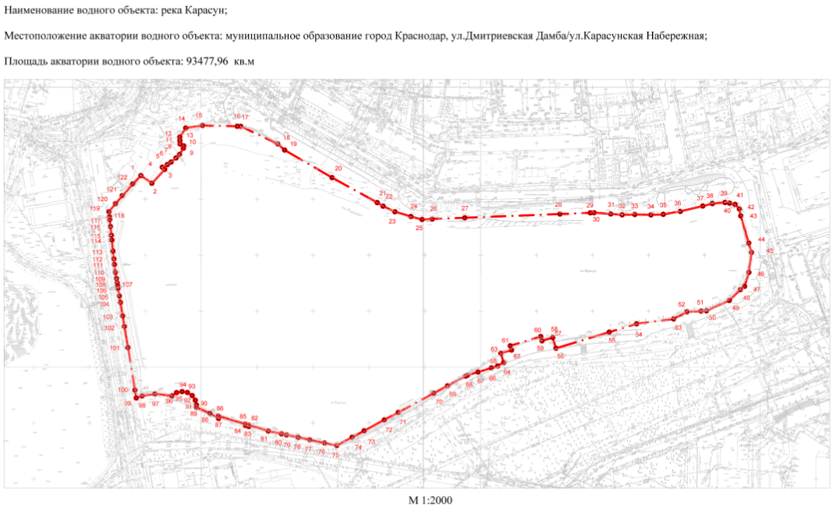

Географические координаты акватории реки Карасун

Площадь акватории водного объекта - 93477,96 кв. м
Обозначение характерных точек границы | Координаты WGS84 |  | Координаты WGS84, доли градусов
 | Широта (северная) | Долгота (восточная) | Широта (северная) | Долгота (восточная)
1 | 2 | 3 | 4 | 5
1 | 45°01'41,241" | 38°59'27,301" | 45,0281226 | 38,9909169
2 | 45°01'41,02" | 38°59'27,75" | 45,028061 | 38,9910417
3 | 45°01'41,42" | 38°59'28,274" | 45,0281722 | 38,9911873
4 | 45°01'41,483" | 38°59'28,179" | 45,0281897 | 38,9911607
5 | 45°01'41,56" | 38°59'28,384" | 45,028211 | 38,9912178
6 | 45°01'41,633" | 38°59'28,538" | 45,0282315 | 38,9912605
7 | 45°01'41,751" | 38°59'28,735" | 45,0282641 | 38,9913153
8 | 45°01'41,853" | 38°59'28,88" | 45,0282926 | 38,9913555
9 | 45°01'42,033" | 38°59'29,037" | 45,0283426 | 38,9913993
10 | 45°01'42,101" | 38°59'29,053" | 45,0283615 | 38,9914036
11 | 45°01'42,157" | 38°59'28,904" | 45,0283771 | 38,9913622
12 | 45°01'42,257" | 38°59'28,897" | 45,0284048 | 38,9913603
13 | 45°01'42,357" | 38°59'28,89" | 45,0284325 | 38,9913583
14 | 45°01'42,617" | 38°59'29,134" | 45,0285048 | 38,9914262
15 | 45°01'42,692" | 38°59'29,817" | 45,0285255 | 38,9916159
16 | 45°01'42,67" | 38°59'31,239" | 45,0285193 | 38,9920109
17 | 45°01'42,667" | 38°59'31,384" | 45,0285187 | 38,9920511
18 | 45°01'42,161" | 38°59'32,893" | 45,028378 | 38,9924703
19 | 45°01'41,98" | 38°59'33,178" | 45,0283278 | 38,9925494
20 | 45°01'41,183" | 38°59'35,113" | 45,0281064 | 38,9930871
21 | 45°01'40,46" | 38°59'36,959" | 45,0279057 | 38,9935998
22 | 45°01'40,358" | 38°59'37,198" | 45,0278773 | 38,9936661
23 | 45°01'40,196" | 38°59'37,681" | 45,0278323 | 38,9938003
24 | 45°01'40,057" | 38°59'38,336" | 45,0277936 | 38,9939821
25 | 45°01'39,973" | 38°59'38,791" | 45,0277704 | 38,9941085
26 | 45°01'39,985" | 38°59'39,206" | 45,0277736 | 38,9942239
27 | 45°01'40,022" | 38°59'40,539" | 45,0277839 | 38,9945942
28 | 45°01'40,131" | 38°59'44,427" | 45,0278141 | 38,9956741
29 | 45°01'40,165" | 38°59'45,67" | 45,0278237 | 38,9960194
30 | 45°01'40,169" | 38°59'45,818" | 45,0278248 | 38,9960605
31 | 45°01'40,134" | 38°59'46,501" | 45,0278149 | 38,9962504
32 | 45°01'40,109" | 38°59'46,969" | 45,0278081 | 38,9963802
33 | 45°01'40,117" | 38°59'47,485" | 45,0278102 | 38,9965236
34 | 45°01'40,107" | 38°59'48,144" | 45,0278075 | 38,9967066
35 | 45°01'40,122" | 38°59'48,648" | 45,0278116 | 38,9968467
36 | 45°01'40,207" | 38°59'49,344" | 45,0278353 | 38,9970401
37 | 45°01'40,364" | 38°59'50,262" | 45,0278788 | 38,9972951
38 | 45°01'40,432" | 38°59'50,654" | 45,0278978 | 38,9974039
39 | 45°01'40,464" | 38°59'51,169" | 45,0279066 | 38,9975471
40 | 45°01'40,446" | 38°59'51,355" | 45,0279017 | 38,9975985
41 | 45°01'40,408" | 38°59'51,582" | 45,0278911 | 38,9976617
42 | 45°01'40,277" | 38°59'51,757" | 45,0278548 | 38,9977104
43 | 45°01'40,077" | 38°59'51,815" | 45,0277992 | 38,9977264
44 | 45°01'39,29" | 38°59'52,14" | 45,0275805 | 38,9978167
45 | 45°01'39,017" | 38°59'52,253" | 45,0275047 | 38,9978479
46 | 45°01'38,441" | 38°59'52,145" | 45,0273447 | 38,9978181
47 | 45°01'38,04" | 38°59'51,97" | 45,0272333 | 38,9977694
48 | 45°01'37,945" | 38°59'51,797" | 45,0272068 | 38,9977213
49 | 45°01'37,632" | 38°59'51,346" | 45,0271201 | 38,9975961
50 | 45°01'37,33" | 38°59'50,411" | 45,0270361 | 38,9973364
51 | 45°01'37,322" | 38°59'50,197" | 45,027034 | 38,9972768
52 | 45°01'37,303" | 38°59'49,617" | 45,0270285 | 38,9971159
53 | 45°01'37,095" | 38°59'49,069" | 45,0269708 | 38,9969637
54 | 45°01'36,954" | 38°59'47,559" | 45,0269316 | 38,9965441
55 | 45°01'36,713" | 38°59'46,44" | 45,0268647 | 38,9962332
56 | 45°01'36,245" | 38°59'44,265" | 45,0267347 | 38,995629
57 | 45°01'36,555" | 38°59'44,132" | 45,0268208 | 38,9955922
58 | 45°01'36,461" | 38°59'43,695" | 45,0267947 | 38,9954708
59 | 45°01'36,585" | 38°59'43,642" | 45,0268292 | 38,995456
60 | 45°01'36,317" | 38°59'42,396" | 45,0267547 | 38,99511
61 | 45°01'36,193" | 38°59'42,449" | 45,0267203 | 38,9951247
62 | 45°01'36,099" | 38°59'42,012" | 45,0266941 | 38,9950033
63 | 45°01'35,828" | 38°59'42,128" | 45,026619 | 38,9950355
64 | 45°01'35,733" | 38°59'41,883" | 45,0265924 | 38,9949674
65 | 45°01'35,677" | 38°59'41,627" | 45,0265771 | 38,9948963
66 | 45°01'35,56" | 38°59'41,079" | 45,0265444 | 38,9947442
67 | 45°01'35,467" | 38°59'40,648" | 45,0265186 | 38,9946245
68 | 45°01'35,441" | 38°59'40,574" | 45,0265114 | 38,9946039
69 | 45°01'35,158" | 38°59'39,833" | 45,0264328 | 38,994398
70 | 45°01'34,944" | 38°59'39,273" | 45,0263734 | 38,9942424
71 | 45°01'34,39" | 38°59'37,822" | 45,0262195 | 38,9938394
72 | 45°01'34,171" | 38°59'37,248" | 45,0261587 | 38,99368
73 | 45°01'33,857" | 38°59'36,424" | 45,0260713 | 38,9934512
74 | 45°01'33,67" | 38°59'35,935" | 45,0260195 | 38,9933154
75 | 45°01'33,43" | 38°59'35,307" | 45,0259528 | 38,9931407
76 | 45°01'33,505" | 38°59'34,804" | 45,0259736 | 38,9930011
77 | 45°01'33,595" | 38°59'34,203" | 45,0259985 | 38,9928341
78 | 45°01'33,665" | 38°59'33,73" | 45,0260181 | 38,9927027
79 | 45°01'33,736" | 38°59'33,255" | 45,0260378 | 38,9925707
80 | 45°01'33,766" | 38°59'33,051" | 45,0260462 | 38,9925141
81 | 45°01'33,849" | 38°59'32,509" | 45,0260691 | 38,9923635
82 | 45°01'34,02" | 38°59'31,705" | 45,0261166 | 38,9921402
83 | 45°01'33,976" | 38°59'31,71" | 45,0261046 | 38,9921417
84 | 45°01'34,007" | 38°59'31,575" | 45,0261131 | 38,9921043
85 | 45°01'34,049" | 38°59'31,568" | 45,0261247 | 38,9921022
86 | 45°01'34,283" | 38°59'30,469" | 45,0261897 | 38,9917971
87 | 45°01'34,212" | 38°59'30,481" | 45,02617 | 38,9918002
88 | 45°01'34,36" | 38°59'30,124" | 45,0262111 | 38,9917011
89 | 45°01'34,534" | 38°59'29,575" | 45,0262593 | 38,9915486
90 | 45°01'34,601" | 38°59'29,576" | 45,0262781 | 38,9915488
91 | 45°01'34,741" | 38°59'29,527" | 45,026317 | 38,9915354
92 | 45°01'34,876" | 38°59'29,403" | 45,0263545 | 38,9915007
93 | 45°01'34,967" | 38°59'29,205" | 45,0263797 | 38,9914458
94 | 45°01'34,992" | 38°59'28,986" | 45,0263866 | 38,9913851
95 | 45°01'34,962" | 38°59'28,761" | 45,0263784 | 38,9913226
96 | 45°01'34,869" | 38°59'28,574" | 45,0263524 | 38,9912706
97 | 45°01'34,924" | 38°59'27,873" | 45,0263677 | 38,9910758
98 | 45°01'34,866" | 38°59'27,35" | 45,0263516 | 38,9909304
99 | 45°01'34,806" | 38°59'27,115" | 45,0263351 | 38,9908652
100 | 45°01'35,035" | 38°59'27,061" | 45,0263985 | 38,9908503
101 | 45°01'36,264" | 38°59'26,773" | 45,0267399 | 38,9907702
102 | 45°01'36,877" | 38°59'26,629" | 45,0269101 | 38,9907303
103 | 45°01'37,178" | 38°59'26,558" | 45,0269939 | 38,9907106
104 | 45°01'37,571" | 38°59'26,466" | 45,027103 | 38,990685
105 | 45°01'37,762" | 38°59'26,421" | 45,0271561 | 38,9906725
106 | 45°01'37,982" | 38°59'26,369" | 45,0272173 | 38,9906582
107 | 45°01'38,068" | 38°59'26,349" | 45,027241 | 38,9906526
108 | 45°01'38,141" | 38°59'26,332" | 45,0272613 | 38,9906478
109 | 45°01'38,265" | 38°59'26,303" | 45,0272959 | 38,9906397
110 | 45°01'38,443" | 38°59'26,261" | 45,0273452 | 38,9906281
111 | 45°01'38,668" | 38°59'26,218" | 45,0274077 | 38,9906162
112 | 45°01'38,829" | 38°59'26,195" | 45,0274526 | 38,9906097
113 | 45°01'39,056" | 38°59'26,162" | 45,0275155 | 38,9906005
114 | 45°01'39,378" | 38°59'26,115" | 45,027605 | 38,9905876
115 | 45°01'39,516" | 38°59'26,095" | 45,0276434 | 38,990582
116 | 45°01'39,77" | 38°59'26,058" | 45,0277138 | 38,9905718
117 | 45°01'39,971" | 38°59'26,029" | 45,0277698 | 38,9905636
118 | 45°01'40,055" | 38°59'26,017" | 45,0277929 | 38,9905603
119 | 45°01'40,198" | 38°59'25,996" | 45,0278328 | 38,9905545
120 | 45°01'40,427" | 38°59'26,266" | 45,0278965 | 38,9906294
121 | 45°01'40,658" | 38°59'26,537" | 45,0279605 | 38,9907047
122 | 45°01'40,999" | 38°59'26,97" | 45,0280552 | 38,9908251

Исполняющий обязанности директора  департамента архитектуры  и градостроительства администрации  муниципального образования  город Краснодар | С.Д. Кузнецов

Приложение N 3
к постановлению администрации
муниципального образования
город Краснодар
от 2 сентября 2011 г. N 6276

Описание мест для массового отдыха, туризма и спорта в акватории реки Карасун

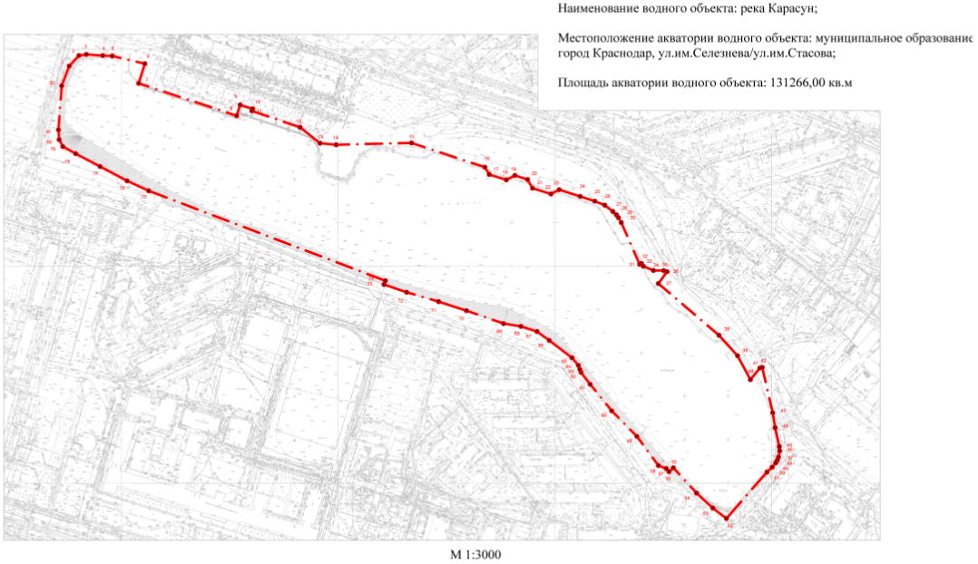

Географические координаты акватории реки Карасун

Площадь акватории водного объекта - 131266,00 кв. м
Обозначение характерных точек границы | Координаты WGS84 |  | Координаты WGS84, доли градусов
 | Широта (северная) | Долгота (восточная) | Широта (северная) | Долгота (восточная)
1 | 2 | 3 | 4 | 5
1 | 45°01'26,972" | 39°01'44,058" | 45,0241589 | 39,0289051
2 | 45°01'27,363" | 39°01'44,569" | 45,0242676 | 39,029047
3 | 45°01'27,407" | 39°01'44,961" | 45,0242797 | 39,0291559
4 | 45°01'27,361" | 39°01'45,824" | 45,024267 | 39,0293955
5 | 45°01'27,345" | 39°01'46,325" | 45,0242626 | 39,0295346
6 | 45°01'27,057" | 39°01'48,043" | 45,0241824 | 39,0300121
7 | 45°01'26,321" | 39°01'47,716" | 45,023978 | 39,0299211
8 | 45°01'25,116" | 39°01'52,879" | 45,0236433 | 39,0313553
9 | 45°01'25,515" | 39°01'53,068" | 45,0237542 | 39,0314079
10 | 45°01'25,371" | 39°01'53,723" | 45,0237143 | 39,0315897
11 | 45°01'25,295" | 39°01'53,685" | 45,0236931 | 39,0315791
12 | 45°01'24,68" | 39°01'56,224" | 45,0235222 | 39,0322843
13 | 45°01'24,088" | 39°01'57,27" | 45,0233578 | 39,0325751
14 | 45°01'24,03" | 39°01'58,122" | 45,0233416 | 39,0328116
15 | 45°01'24,096" | 39°02'02,09" | 45,0233599 | 39,033914
16 | 45°01'23,188" | 39°02'05,958" | 45,0231078 | 39,0349883
17 | 45°01'22,915" | 39°02'06,185" | 45,023032 | 39,0350513
18 | 45°01'22,713" | 39°02'07,086" | 45,0229757 | 39,0353017
19 | 45°01'22,879" | 39°02'07,539" | 45,0230219 | 39,0354274
20 | 45°01'22,727" | 39°02'08,205" | 45,0229797 | 39,0356125
21 | 45°01'22,402" | 39°02'08,466" | 45,0228894 | 39,035685
22 | 45°01'22,184" | 39°02'09,435" | 45,0228288 | 39,0359542
23 | 45°01'22,345" | 39°02'09,873" | 45,0228736 | 39,0360758
24 | 45°01'22,093" | 39°02'10,981" | 45,0228037 | 39,0363836
25 | 45°01'21,915" | 39°02'11,748" | 45,0227542 | 39,0365966
26 | 45°01'21,765" | 39°02'12,274" | 45,0227125 | 39,0367428
27 | 45°01'21,531" | 39°02'12,703" | 45,0226476 | 39,036862
28 | 45°01'21,411" | 39°02'12,887" | 45,0226141 | 39,036913
29 | 45°01'21,306" | 39°02'12,99" | 45,022585 | 39,0369416
30 | 45°01'21,117" | 39°02'13,144" | 45,0225325 | 39,0369844
31 | 45°01'19,564" | 39°02'14,11" | 45,022101 | 39,0372527
32 | 45°01'19,59" | 39°02'14,203" | 45,0221084 | 39,0372787
33 | 45°01'19,487" | 39°02'14,309" | 45,0220797 | 39,0373081
34 | 45°01'19,33" | 39°02'14,836" | 45,0220361 | 39,0374544
35 | 45°01'19,325" | 39°02'15,376" | 45,0220347 | 39,0376045
36 | 45°01'19,284" | 39°02'15,554" | 45,0220235 | 39,037654
37 | 45°01'18,839" | 39°02'15,097" | 45,0218998 | 39,0375269
38 | 45°01'16,911" | 39°02'18,287" | 45,0213642 | 39,038413
39 | 45°01'16,146" | 39°02'19,264" | 45,0211515 | 39,0386846
40 | 45°01'15,253" | 39°02'19,942" | 45,0209036 | 39,0388727
41 | 45°01'15,688" | 39°02'20,444" | 45,0210243 | 39,0390121
42 | 45°01'15,705" | 39°02'20,563" | 45,0210292 | 39,0390454
43 | 45°01'14,014" | 39°02'21,115" | 45,0205595 | 39,0391986
44 | 45°01'13,458" | 39°02'21,241" | 45,020405 | 39,0392337
45 | 45°01'12,75" | 39°02'21,462" | 45,0202084 | 39,039295
46 | 45°01'12,591" | 39°02'21,488" | 45,0201642 | 39,0393022
47 | 45°01'12,355" | 39°02'21,418" | 45,0200987 | 39,0392827
48 | 45°01'12,236" | 39°02'21,353" | 45,0200657 | 39,0392648
49 | 45°01'12,139" | 39°02'21,269" | 45,0200387 | 39,0392415
50 | 45°01'11,98" | 39°02'21,087" | 45,0199944 | 39,0391908
51 | 45°01'11,796" | 39°02'20,811" | 45,0199434 | 39,0391143
52 | 45°01'10,069" | 39°02'18,676" | 45,0194637 | 39,0385212
53 | 45°01'10,458" | 39°02'17,963" | 45,0195718 | 39,0383231
54 | 45°01'11,017" | 39°02'17,103" | 45,0197269 | 39,0380841
55 | 45°01'11,96" | 39°02'15,88" | 45,0199889 | 39,0377444
56 | 45°01'11,814" | 39°02'15,653" | 45,0199483 | 39,0376813
57 | 45°01'11,935" | 39°02'15,504" | 45,0199821 | 39,0376399
58 | 45°01'12,045" | 39°02'15,096" | 45,0200126 | 39,0375266
59 | 45°01'13,133" | 39°02'13,964" | 45,0203147 | 39,0372122
60 | 45°01'14,091" | 39°02'12,635" | 45,0205808 | 39,0368432
61 | 45°01'15,082" | 39°02'11,496" | 45,0208562 | 39,0365266
62 | 45°01'15,525" | 39°02'11,018" | 45,0209792 | 39,0363938
63 | 45°01'15,638" | 39°02'10,954" | 45,0210106 | 39,0363762
64 | 45°01'15,787" | 39°02'10,877" | 45,0210518 | 39,0363547
65 | 45°01'16,071" | 39°02'10,543" | 45,0211309 | 39,036262
66 | 45°01'16,722" | 39°02'09,346" | 45,0213116 | 39,0359293
67 | 45°01'17,052" | 39°02'08,702" | 45,0214034 | 39,0357505
68 | 45°01'17,245" | 39°02'07,854" | 45,021457 | 39,0355151
69 | 45°01'17,351" | 39°02'06,936" | 45,0214864 | 39,0352599
70 | 45°01'17,833" | 39°02'04,982" | 45,0216204 | 39,0347172
71 | 45°01'18,17" | 39°02'03,515" | 45,0217138 | 39,0343097
72 | 45°01'18,519" | 39°02'01,833" | 45,0218108 | 39,0338425
73 | 45°01'18,81" | 39°02'00,644" | 45,0218915 | 39,0335123
74 | 45°01'18,948" | 39°02'00,708" | 45,0219301 | 39,03353
75 | 45°01'22,31" | 39°01'48,246" | 45,0228638 | 39,0300683
76 | 45°01'22,685" | 39°01'47,1" | 45,022968 | 39,0297501
77 | 45°01'23,218" | 39°01'45,681" | 45,0231162 | 39,0293559
78 | 45°01'23,698" | 39°01'44,399" | 45,0232494 | 39,0289997
79 | 45°01'23,966" | 39°01'43,722" | 45,023324 | 39,0288117
80 | 45°01'24,224" | 39°01'43,53" | 45,0233954 | 39,0287582
81 | 45°01'24,592" | 39°01'43,491" | 45,0234978 | 39,0287474
82 | 45°01'26,231" | 39°01'43,66" | 45,0239532 | 39,0287944

Исполняющий обязанности директора  департамента архитектуры  и градостроительства администрации  муниципального образования  город Краснодар | С.Д. Кузнецов

Приложение N 4
к постановлению администрации
муниципального образования
город Краснодар
от 2 сентября 2011 г. N 6276

Описание мест для массового отдыха, туризма и спорта в акватории реки Кубань

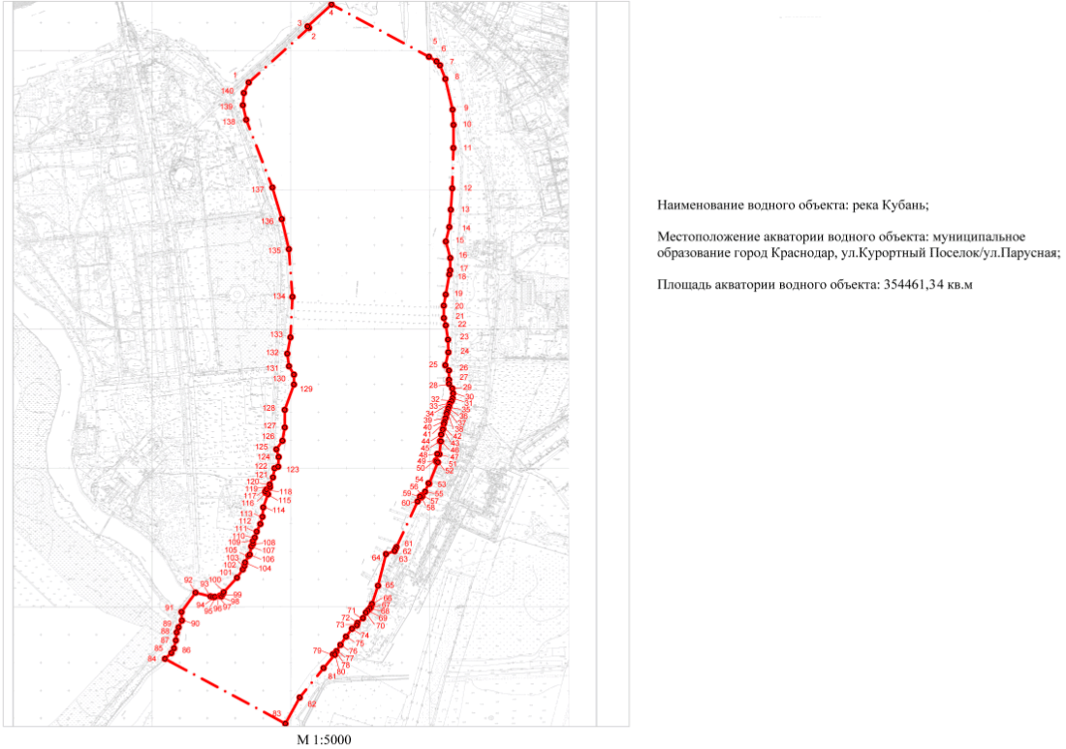

Географические координаты акватории реки Кубань

Площадь акватории водного объекта - 354461,34 кв. м
Обозначение характерных точек границы | Координаты WGS84 |  | Координаты WGS84, доли градусов
 | Широта (северная) | Долгота (восточная) | Широта (северная) | Долгота (восточная)
1 | 2 | 3 | 4 | 5
1 | 45°00'37,124" | 39°03'26,066" | 45,0103121 | 39,0572406
2 | 45°00'40,298" | 39°03'31,015" | 45,0111939 | 39,0586153
3 | 45°00'40,387" | 39°03'30,901" | 45,0112185 | 39,0585837
4 | 45°00'41,663" | 39°03'32,873" | 45,0115731 | 39,0591314
5 | 45°00'38,616" | 39°03'40,872" | 45,0107267 | 39,0613533
6 | 45°00'38,35" | 39°03'41,487" | 45,0106527 | 39,0615241
7 | 45°00'38,118" | 39°03'41,778" | 45,0105885 | 39,061605
8 | 45°00'37,319" | 39°03'42,214" | 45,0103664 | 39,061726
9 | 45°00'35,53" | 39°03'42,811" | 45,0098695 | 39,0618919
10 | 45°00'34,646" | 39°03'42,884" | 45,0096238 | 39,0619124
11 | 45°00'33,299" | 39°03'42,872" | 45,0092496 | 39,0619089
12 | 45°00'30,948" | 39°03'42,777" | 45,0085968 | 39,0618824
13 | 45°00'29,704" | 39°03'42,658" | 45,0082511 | 39,0618494
14 | 45°00'28,693" | 39°03'42,532" | 45,0079704 | 39,0618145
15 | 45°00'27,847" | 39°03'42,242" | 45,0077352 | 39,0617338
16 | 45°00'26,894" | 39°03'42,61" | 45,0074706 | 39,0618361
17 | 45°00'26,172" | 39°03'42,597" | 45,00727 | 39,0618324
18 | 45°00'25,929" | 39°03'42,528" | 45,0072026 | 39,0618135
19 | 45°00'24,761" | 39°03'42,23" | 45,0068781 | 39,0617305
20 | 45°00'24,111" | 39°03'42,072" | 45,0066975 | 39,0616866
21 | 45°00'23,392" | 39°03'42,08" | 45,0064979 | 39,0616888
22 | 45°00'22,965" | 39°03'42,236" | 45,0063791 | 39,0617323
23 | 45°00'22,135" | 39°03'42,418" | 45,0061487 | 39,0617828
24 | 45°00'21,397" | 39°03'42,443" | 45,0059436 | 39,0617896
25 | 45°00'20,645" | 39°03'42,197" | 45,0057348 | 39,0617213
26 | 45°00'20,342" | 39°03'42,498" | 45,0056504 | 39,061805
27 | 45°00'19,806" | 39°03'42,498" | 45,0055018 | 39,0618049
28 | 45°00'19,568" | 39°03'42,494" | 45,0054355 | 39,0618038
29 | 45°00'19,296" | 39°03'42,766" | 45,0053601 | 39,0618795
30 | 45°00'19,009" | 39°03'42,836" | 45,0052803 | 39,061899
31 | 45°00'18,726" | 39°03'42,792" | 45,0052017 | 39,0618867
32 | 45°00'18,561" | 39°03'42,712" | 45,005156 | 39,0618644
33 | 45°00'18,409" | 39°03'42,554" | 45,0051136 | 39,0618206
34 | 45°00'18,286" | 39°03'42,522" | 45,0050795 | 39,0618117
35 | 45°00'18,235" | 39°03'42,499" | 45,0050654 | 39,0618052
36 | 45°00'18,119" | 39°03'42,434" | 45,0050331 | 39,0617871
37 | 45°00'17,942" | 39°03'42,356" | 45,0049839 | 39,0617656
38 | 45°00'17,83" | 39°03'42,301" | 45,0049528 | 39,0617503
39 | 45°00'17,569" | 39°03'42,212" | 45,0048802 | 39,0617257
40 | 45°00'17,357" | 39°03'42,126" | 45,0048213 | 39,0617016
41 | 45°00'17,242" | 39°03'42,075" | 45,0047895 | 39,0616875
42 | 45°00'16,947" | 39°03'42,018" | 45,0047074 | 39,0616716
43 | 45°00'16,901" | 39°03'41,982" | 45,0046947 | 39,0616617
44 | 45°00'16,608" | 39°03'41,859" | 45,0046134 | 39,0616275
45 | 45°00'16,225" | 39°03'41,755" | 45,004507 | 39,0615987
46 | 45°00'16,215" | 39°03'41,828" | 45,0045041 | 39,061619
47 | 45°00'15,463" | 39°03'41,703" | 45,0042951 | 39,0615842
48 | 45°00'15,481" | 39°03'41,534" | 45,0043002 | 39,0615373
49 | 45°00'15,096" | 39°03'41,416" | 45,0041934 | 39,0615046
50 | 45°00'15,092" | 39°03'41,452" | 45,0041923 | 39,0615144
51 | 45°00'15,042" | 39°03'41,451" | 45,0041784 | 39,0615142
52 | 45°00'15" | 39°03'41,58" | 45,0041666 | 39,06155
53 | 45°00'13,75" | 39°03'40,863" | 45,0038195 | 39,0613508
54 | 45°00'13,778" | 39°03'40,814" | 45,0038272 | 39,0613373
55 | 45°00'13,288" | 39°03'40,529" | 45,003691 | 39,061258
56 | 45°00'13,067" | 39°03'40,239" | 45,0036296 | 39,0611775
57 | 45°00'13,022" | 39°03'40,306" | 45,0036174 | 39,0611961
58 | 45°00'12,966" | 39°03'40,231" | 45,0036016 | 39,0611754
59 | 45°00'13,003" | 39°03'40,102" | 45,003612 | 39,0611395
60 | 45°00'12,715" | 39°03'39,908" | 45,0035319 | 39,0610855
61 | 45°00'10,059" | 39°03'38,175" | 45,0027942 | 39,0606042
62 | 45°00'09,957" | 39°03'38,103" | 45,0027659 | 39,0605842
63 | 45°00'09,827" | 39°03'38,018" | 45,0027297 | 39,0605605
64 | 45°00'09,649" | 39°03'37,308" | 45,0026804 | 39,0603632
65 | 45°00'07,811" | 39°03'36,656" | 45,0021697 | 39,0601822
66 | 45°00'06,749" | 39°03'36,165" | 45,0018749 | 39,0600459
67 | 45°00'06,557" | 39°03'36,053" | 45,0018214 | 39,0600146
68 | 45°00'06,491" | 39°03'35,993" | 45,001803 | 39,0599981
69 | 45°00'06,372" | 39°03'35,821" | 45,00177 | 39,0599504
70 | 45°00'06,24" | 39°03'35,656" | 45,0017332 | 39,0599043
71 | 45°00'05,922" | 39°03'35,42" | 45,0016449 | 39,0598389
72 | 45°00'05,647" | 39°03'34,966" | 45,0015686 | 39,0597128
73 | 45°00'05,502" | 39°03'34,907" | 45,0015282 | 39,0596964
74 | 45°00'05,304" | 39°03'34,509" | 45,0014734 | 39,0595857
75 | 45°00'04,846" | 39°03'34,027" | 45,0013462 | 39,0594519
76 | 45°00'04,366" | 39°03'33,572" | 45,0012127 | 39,0593254
77 | 45°00'03,997" | 39°03'33,236" | 45,0011102 | 39,0592321
78 | 45°00'03,875" | 39°03'33,135" | 45,0010763 | 39,0592041
79 | 45°00'03,817" | 39°03'32,949" | 45,0010603 | 39,0591524
80 | 45°00'03,789" | 39°03'33,11" | 45,0010526 | 39,0591971
81 | 45°00'03,021" | 39°03'32,18" | 45,0008391 | 39,0589389
82 | 45°00'01,304" | 39°03'30,219" | 45,0003623 | 39,0583942
83 | 44°59'59,781" | 39°03'29,037" | 44,9999391 | 39,0580658
84 | 45°00'03,563" | 39°03'19,146" | 45,0009898 | 39,0553183
85 | 45°00'03,895" | 39°03'19,673" | 45,0010821 | 39,0554646
86 | 45°00'04,166" | 39°03'19,889" | 45,0011573 | 39,0555248
87 | 45°00'04,632" | 39°03'20,041" | 45,0012866 | 39,055567
88 | 45°00'05,094" | 39°03'20,114" | 45,0014149 | 39,0555873
89 | 45°00'05,395" | 39°03'20,266" | 45,0014987 | 39,0556294
90 | 45°00'05,789" | 39°03'20,54" | 45,0016081 | 39,0557056
91 | 45°00'06,29" | 39°03'20,512" | 45,0017473 | 39,0556978
92 | 45°00'07,414" | 39°03'21,661" | 45,0020595 | 39,0560168
93 | 45°00'07,198" | 39°03'22,888" | 45,0019995 | 39,0563578
94 | 45°00'07,162" | 39°03'23,09" | 45,0019895 | 39,056414
95 | 45°00'07,17" | 39°03'23,252" | 45,0019917 | 39,0564588
96 | 45°00'07,24" | 39°03'23,671" | 45,002011 | 39,0565752
97 | 45°00'07,2" | 39°03'23,73" | 45,0019999 | 39,0565916
98 | 45°00'07,194" | 39°03'23,786" | 45,0019982 | 39,0566072
99 | 45°00'07,335" | 39°03'23,907" | 45,0020375 | 39,0566408
100 | 45°00'07,441" | 39°03'23,977" | 45,002067 | 39,0566602
101 | 45°00'08,283" | 39°03'25,068" | 45,002301 | 39,0569633
102 | 45°00'08,764" | 39°03'25,544" | 45,0024345 | 39,0570955
103 | 45°00'08,979" | 39°03'25,686" | 45,0024942 | 39,0571351
104 | 45°00'09,165" | 39°03'25,739" | 45,0025458 | 39,0571497
105 | 45°00'09,556" | 39°03'26,021" | 45,0026545 | 39,0572281
106 | 45°00'09,623" | 39°03'26,122" | 45,002673 | 39,0572562
107 | 45°00'10,105" | 39°03'26,249" | 45,0028071 | 39,0572915
108 | 45°00'10,262" | 39°03'26,388" | 45,0028506 | 39,05733
109 | 45°00'10,421" | 39°03'26,386" | 45,0028946 | 39,0573294
110 | 45°00'10,616" | 39°03'26,535" | 45,0029489 | 39,0573707
111 | 45°00'10,966" | 39°03'26,69" | 45,0030462 | 39,0574139
112 | 45°00'11,407" | 39°03'26,993" | 45,0031686 | 39,0574982
113 | 45°00'11,832" | 39°03'27,166" | 45,0032867 | 39,0575461
114 | 45°00'12,379" | 39°03'27,232" | 45,0034386 | 39,0575644
115 | 45°00'13,145" | 39°03'27,631" | 45,0036514 | 39,0576752
116 | 45°00'13,236" | 39°03'27,415" | 45,0036766 | 39,0576152
117 | 45°00'13,309" | 39°03'27,394" | 45,003697 | 39,0576095
118 | 45°00'13,426" | 39°03'27,508" | 45,0037295 | 39,0576411
119 | 45°00'13,558" | 39°03'27,797" | 45,0037661 | 39,0577215
120 | 45°00'13,712" | 39°03'27,766" | 45,0038088 | 39,0577129
121 | 45°00'14,129" | 39°03'28,035" | 45,0039246 | 39,0577876
122 | 45°00'14,656" | 39°03'28,16" | 45,004071 | 39,0578222
123 | 45°00'14,751" | 39°03'28,459" | 45,0040974 | 39,0579054
124 | 45°00'15,31" | 39°03'28,501" | 45,0042528 | 39,0579169
125 | 45°00'15,754" | 39°03'28,314" | 45,0043761 | 39,0578649
126 | 45°00'16,253" | 39°03'28,815" | 45,0045147 | 39,0580041
127 | 45°00'17,029" | 39°03'29,003" | 45,0047303 | 39,0580565
128 | 45°00'18,055" | 39°03'29,006" | 45,0050153 | 39,0580571
129 | 45°00'19,53" | 39°03'29,758" | 45,005425 | 39,0582662
130 | 45°00'20,107" | 39°03'29,759" | 45,0055852 | 39,0582663
131 | 45°00'20,598" | 39°03'29,351" | 45,0057217 | 39,058153
132 | 45°00'21,324" | 39°03'29,215" | 45,0059233 | 39,0581152
133 | 45°00'22,272" | 39°03'29,474" | 45,0061865 | 39,0581871
134 | 45°00'24,635" | 39°03'29,641" | 45,006843 | 39,0582336
135 | 45°00'27,408" | 39°03'29,351" | 45,0076133 | 39,0581531
136 | 45°00'29,159" | 39°03'28,772" | 45,0080998 | 39,0579921
137 | 45°00'31,006" | 39°03'28,006" | 45,0086127 | 39,0577794
138 | 45°00'34,946" | 39°03'25,856" | 45,0097073 | 39,0571822
139 | 45°00'35,798" | 39°03'25,578" | 45,0099439 | 39,057105
140 | 45°00'36,515" | 39°03'25,66" | 45,010143 | 39,0571278

Исполняющий обязанности директора  департамента архитектуры  и градостроительства администрации  муниципального образования  город Краснодар | С.Д. Кузнецов

